全国大学生电子商务“创新、创意及创业”挑战赛
“三创赛”是由中华人民共和国教育部主管，教育部高等学校电子商务类专业教学指导委员会主办，“三创赛”竞赛组织委员会、全国决赛承办单位、分省选拔赛承办单位和参赛学校组织实施的全国性竞赛，竞赛分为校赛、省赛和全国总决赛三级赛事，该赛事被纳入《2013-2017 年高校创新人才培养暨学科竞赛评估结果》19 项国内具有广泛影响力的竞赛项目。
经管学院在山东赛区省级选拔赛现场决赛参赛项目，齐鲁 e 出游团队荣获省级二等奖，书鸢·五点析字团队和锐锋方鸿美丽乡村文化建设团队荣获省级三等奖，多个参赛项目在校级获得奖项。
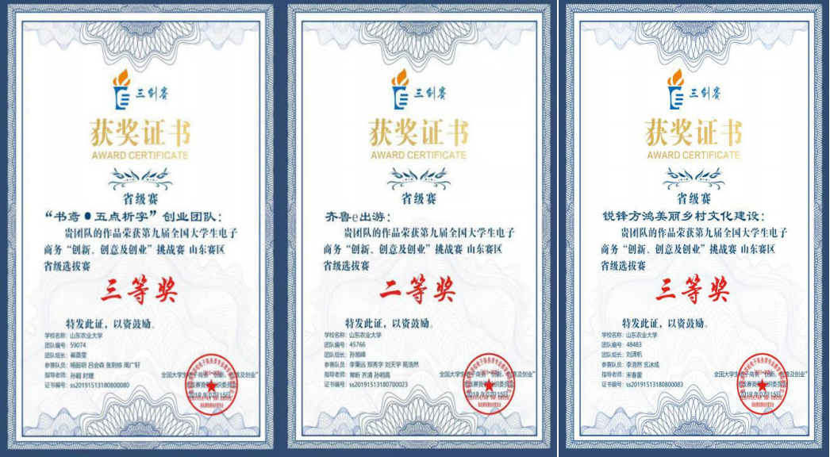
省奖照片

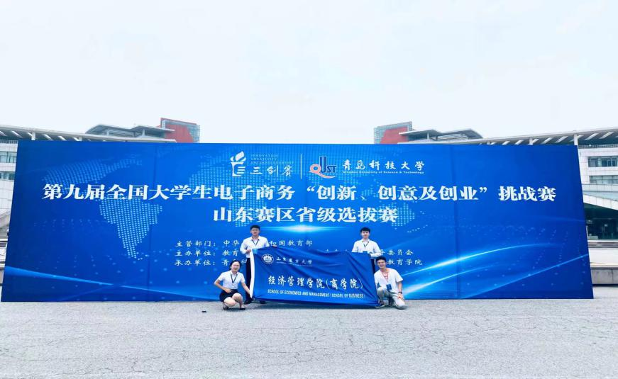

三创赛现场照片

